管理体系审核记录表
过程与活动、  抽样计划 | 涉及条款 | 受审核部门：供销部 主管领导：徐汝军 陪同人员：张红晨 | 判定
 |  | 审核员：姜海军 审核时间：2020.7.24
审核条款：QMS:5.3组织的岗位、职责和权限、6.2质量目标、8.2产品和服务的要求、8.4外部提供过程、产品和服务的控制、8.5.3顾客或外部供方的财产、9.1.2顾客满意、8.1运行策划和控制、8.3产品和服务的设计和开发不适用确认、8.5.1销售和服务提供的控制、8.5.2产品标识和可追朔性、8.5.4产品防护、8.5.6销售和服务提供的更改控制；
E/OMS: 5.3组织的岗位、职责和权限、6.2环境与职业健康安全目标、 6.1.2环境因素/危险源辨识与评价、8.1运行策划和控制、8.2应急准备和响应。
组织的岗位、职责和权限 | QES 5.3 | 现场审核过程了解到部门主要负责：市场调研与开发，招投标、商务谈判及合同评审、供方选择及能力评价与调查，顾客档案建立，售后服务及顾客满意度评价与分析，采购管理控制，本部门环境因素和危险源识别和控制，本部门目标制定与实施，与相关方做好沟通，对供方环境、职业健康安全因素等进行控制或施加影响等。
目标 | QES:6.2 | 部门目标：  采购产品合格率100%；  顾客满意率≥95%；  固体废弃物有效处置率100%；  火灾发生率0；  触电事故发生率0；  人身伤害发生率0；  考核情况：2020.7.2日经查已完成。
运行策划和控制 | Q8.1 | 产品的实现过程策划主要由总经理和供销部负责人负责完成，过程策划包含了电缆支架、绝缘管材、绝缘材料的销售所需要达到的质量目标和要求。  执行标准《商品经营服务质量管理规范GB/T 16868-2009》和客户要求等。  编制了相应的过程文件：  （1）编制了销售服务流程：招投标/业务洽谈 → 合同评审 → 采购 → 进货检验 → 交付；  （2）制定了作业指导书《营销服务提供规范》、《营销服务质量的控制规范》、《售后服务规定》、《售后服务人员服务规范》；  （3）规定了产品的检验验收准则，并制定了相应的检验规范；《采购物资检验规范》、《营销服务质量的控制规范》；  （4）对销售各过程填写有产品检验记录、营销人员工作监督表、不合格品处置单、发货单等各种监视和测量记录；  （5）资源的提供（包括场所、人力、物力、设备设施等）。  组织对外包过程的控制详见8.4审核记录，到目前为止，组织运行没有变更，问其有关要求，基本了解。  该公司销售服务提供过程策划符合要求。
产品和服务的设计和开发不适用确认 | Q8.3 | 公司只负责按常规销售模式进行电缆支架、绝缘管材、绝缘材料的销售，不需要再设计开发，因此将ISO9001：2015标准“8.3产品和服务的设计和开发”的要求确认为不适用，该不适用不影响组织确保产品和服务合格以及增强顾客满意的能力或责任。
产品和服务的要求 | Q:8.2 | 供销部负责人介绍沟通方式：主要是电话、传真、资料传递、公司网站、广告等形式宣传本公司有关产品及公司的有关信誉等。  针对合同洽谈、签订、履行过程中的问题，及时电话联系，明确各自的要求，执行合同。  目前沟通效果良好。  供销部经理介绍；组织通过招标会、市场调查、客户的走访、电话、传真了解市场的需求状态。  主要业务以招标文件、订单、合同、电话、邮件、传真等形式确定与产品有关的要求，均已保存或进行相应的记录。对顾客的要求由供销部内勤直接对顾客要求进行识别、确认，对于存在的问题直接提出和顾客进行交流沟通。  企业对产品要求进行识别确认，由供销部经理组织人员评审，填写合同评审表，经评审能满足要求后签订销售合同。  1）抽2019.9.6日客户泰安供电局采购绝缘管道TGCT-60/3 3000根、电缆桥架TR-DJ-C-B-01 500根、电缆支架TGZZ-2/370 500个、绝缘挂块600个，合同中明确了质量、价格、交货期、数量、服务、付款方式等要求，交货日期2019.10.7日。查到合同评审表，企业先进行了合同评审再签订合同，评审人员：杨德国、冯楠、徐汝军、苗春等，评审日期2019.9.6日。  2）再抽2019.12.7日客户聊城供电局采购绝缘管道TGCT-150/3 1000根、电缆桥架TR-DJ-C-A-01 1000根、电缆支架TGZZ-3/510 1200个、母线槽200根、绝缘挂钩100个，合同中明确了质量、价格、交货期、数量、服务、付款方式等要求，交货日期2019.12.20日。查到合同评审表，企业先进行了合同评审再签订合同，评审人员：杨德国、冯楠、徐汝军、苗春等，评审日期2019.12.7日。  以上评审均在签订正式合同之前进行。  供销部经理介绍：目前尚未发生合同更改的情况，询问对更改情况的控制较为明确清楚。  经现场验证上次远程审核时提供的资料真实有效。  产品要求的评审基本符合标准要求。
销售和服务提供的控制 | Q：8.5.1 | 公司编制并执行《营销服务提供规范》、《营销服务人员服务规范》、《营销服务质量的控制规范》等。  现场查看营销工作情况：  1.以上文件规定了服务提供特性和验收标准，合同的洽商、评定和签订，售后服务保证，客户投诉的处置以及销售人员的产品知识业务能力的要求。文件可以指导销售过程的进行。  2.资源配置齐备，设施设备可以满足要求。  3.查看销售合同都进行了评审，参见Q8.2工作单。  4.提供有产品检验记录表、发货单、产品合格证，参见Q8.6工作单。  5.管理人员以及业务员、质检员、库管员都经过了培训，能力满足要求，无特种作业人员。  6.公司将销售过程定为需要确认的过程。查有《特殊过程确认记录表》，2019.10.8日对销售过程的人员、机械设备、控制方法、环境等方面进行了过程确认，结论：可以满足过程能力的需求、提供合格的服务。确认人员：杨德国、苗春、张红晨、张舜、徐汝军等。  7.制定了销售相关的管理制度，规定了操作的步骤、方法、注意事项等，平时加强培训指导，提升业务技能，防止人为错误。  8.所有的产品都必须经检验合格后方可交付。质检部负责产品的检验和放行，产品经过检验合格后方可放行和交付，供销部负责产品交付和交付后活动的实施，并负责联系售后服务。发货前由供销部开具发货单，库管员依据发货单发货，随货同行有产品合格证，公司负责联系货运交付到指定地点，经查出入库、交付手续齐全。  经现场验证上次远程审核时提供的资料真实有效。  组织销售服务过程的控制符合标准规定的要求。
产品标识和可追朔性 | Q8.5.2 | 在《管理手册》中规定公司向顾客提供商品时采取适当措施，确保商品进入公司到销售过程中均被明确标识，包括商品名称、种类、规格等信息及销售记录和票据等追溯查阅信息。  产品通常保留厂家标签、合格证等方式对产品进行标识，产品附有“合格证”有产品名称、型号、日期、质检人员代号等信息。产品外包装上有产品名称、规格型号、生产单位、数量等，可作为追溯性标识。根据采购单、订单编号，检验报告等进行追溯。  经现场查验标识齐全、清晰、正确，产品标识管理基本符合标准要求，并满足实际需要。
产品防护 | Q8.5.4 | 现场巡视仓库：  组织对产品搬运、包装、贮存、运输以及交付等过程的防护实施了控制：  1、搬运：配置适宜的搬运工具（拖车），采用合理的搬运方法，对易损、危险物品制定专门的搬运指导书，搬运人员按要求执行，做好产品防护，防止丢失和损坏。  2、包装：产品无特殊包装要求，保持供方的包装及标识。  3、贮存：规范仓库管理，保持安全适宜的贮存环境，产品码放整齐，仓库有待检区、不合格区等区域标识。库存产品先进先出，定期盘点，经常查看库存物品状况，现场查看有出入库单据。  4、运输：用防震材料添紧，避免相互碰撞造成破损，对运输供方进行合格评定，签订运输合同，保证产品运输质量，并对运输质量进行记录，跟踪监督。  5、交付：产品交付防护延续到交付的目的地。  公司自体系运行以来，未发生由于产品防护不当导致产品质量事故的情况，防护措施能够满足要求。
更改的控制 | Q8.5.6 | 据销售负责人介绍目前顾客、供方比较稳定，有关的法律法规没有发生变化，公司业务比较固定，所以销售和服务的提供没有发生过更改，现场也没有发现变更情况，问其有关的要求，比较熟悉。
客户满意 | Q9.1.2 | 公司通过拜访、电话、电邮、问卷等形式，收集顾客反馈信息，监视顾客满意程度，评价体系的有效性，寻求体系改进的机会。  提供《顾客满意程度调查表》，调查包含：质量、交货期、服务、价格等指标，满意程度分为很满意—----不满意等四个档次。被调查客户包括：济南供电局等3个客户。  查见2019.8.15日《顾客满意度统计分析表》，编写徐汝军，审批张舜。对顾客满意度指标完成情况、顾客建议改进方向等予以分析汇总，经评价测算客户满意度得分96%。顾客改进建议：公司统一组织宣传活动，加强形象品牌宣传。  部门介绍暂未收到过顾客投诉情况，日常顾客反馈都是一些小问题已及时处理，顾客较满意。  企业对顾客满意度的调查、分析利用进行了策划并实施，基本符合标准条款的要求。
环境因素、危险源辨识与评价 | ES6.1.2 | 供销部按照《环境因素识别与评价控制程序SDTS.CX18-2018》、《危险源辩识风险评价控制程序SDTS.CX21-2018》对办公过程和销售服务过程的环境因素、危险源进行了辨识，辨识时考虑了三种时态：过去、现在和将来，和三种状态：正常、异常和紧急。近一年没有发生变化。  查“环境因素识别评价汇总表”，识别了供销部在办公、采购、销售、相关方等各有关过程的环境因素，包括办公纸张消耗、办公固废排放、车辆尾气排放、废包装物排放、火灾事故的发生等环境因素。  查《重要环境因素清单》，涉及供销部有2项重要环境因素，包括：火灾、固体废弃物的排放。  查“危险源识别及风险评价表”，识别了办公设备辐射、办公设备漏电、采购及销售过程中的危险源。  查《不可接受风险清单》，涉及本部门的有3个不可接受风险，包括：触电、火灾、人身伤害等。  部门识别和评价基本充分，符合规定要求，运行控制参见运行控制条款审核记录。
运行策划和控制 | ES8.1  ES:8.1 | 1.编制并实施《固体废弃物控制程序》、《环境保护管理办法》、《相关方管理程序》、《消防安全管理程序》、《劳保、消防用品管理办法》、《职工安全守则》、《火灾应急响应规范》、《仓库管理制度》、《应急准备和响应控制程序》等环境、职业健康安全控制程序和管理制度。  2.公司通过各地招标或业务洽谈进行销售，流程是招投标/业务洽谈→合同评审→组织货源→销售→售后。  3.公司目前销售的产品主要是：电缆支架、绝缘管材、绝缘材料等产品。以上产品全部由厂家提供，均有合格证。  4.本部门办公中所使用的办公用品均由公司办公室负责统一打印、复印，产生的废弃物，由办公室统一处理。  5.对可回收的固体废弃物，一部分由厂家回收，厂家不回收的公司统一回收再利用或由物资回收公司处理，不可回收的废弃物由公司办公室统一处理，部门不单独处理。  6.建立并实施了《相关方管理程序SDTS.CX11-2018》，  提供《对相关方施加影响记录表》，2019.7.20日对所有相关方施加影响，内容:将公司的环境/职业健康安全方针、重要环境因素/危险源等，通过传真发函的方式通知对方，记录人张红晨。上次审核不符合已关闭。  7.供销部向供应商发放总经理张舜签署的《致供应商函》，显示的内容中包括本公司采购产品的理化性能造成的环境影响或可能造成的影响，对使用该种物料的员工的要求，供应商在运输这些物料所使用的贮存容器、运输方式对环境和职业健康的影响，运输路上每4个小时休息1次等。  8．在装卸车时，要求装运人员必须穿戴劳动防护用品，合理使用搬运工具，装卸完后及时打扫卫生。  9.对外招投标和业务洽谈时明确承诺公司产品环保、无毒无害。  10.为主要长期员工缴纳了社保和工伤保险，查到了2019年12月份的缴费证明。  11.现场查看仓库：  仓库的环境因素主要是废包装物排放、火灾等，危险源主要是产品堆放太高不整齐没捆绑、违规操作不按照安全操作规程造成的砸伤等。现场查看货物整齐码放、有标识，消防通道保持畅通，有禁烟、禁火等警示标识，有分类垃圾箱，配备了手提式干粉灭火器，经现场查看均在有效期内。仓库用电线路规范无临时用电，无私拉乱扯，无使用大功率电器等异常现象。查到《仓库检查记录表》，检查项目包括固体废弃物、能源资源、噪声、记录等，发现问题的时候及时进行了改正。  抽查2019.9.3日、2019.11.6日、2020.1.17日的检查记录表，检查结果均没有发现问题，检查人：张红晨。  经现场验证上次远程审核时提供的资料真实有效。  部门运行控制基本符合要求。  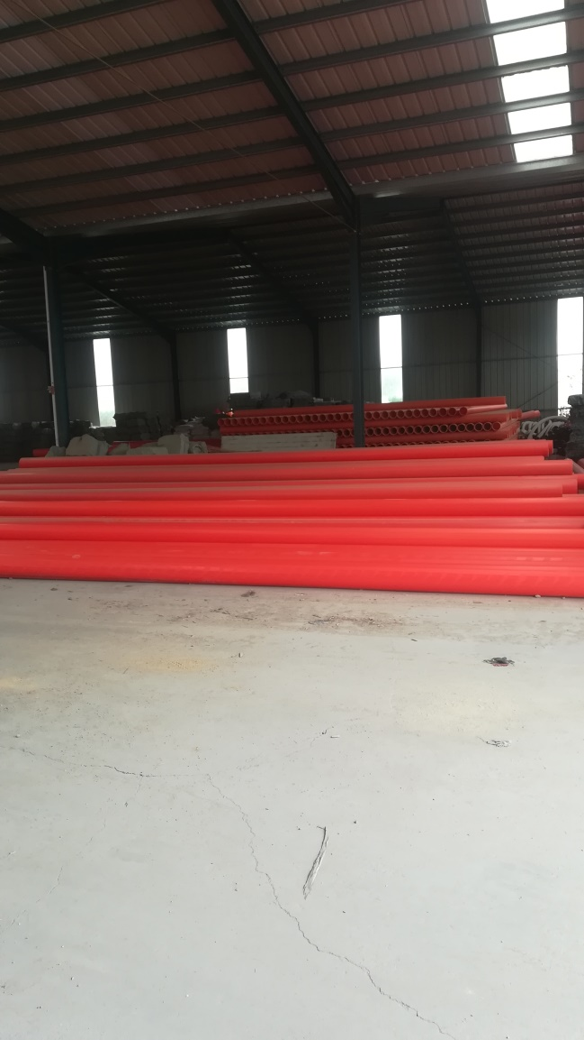  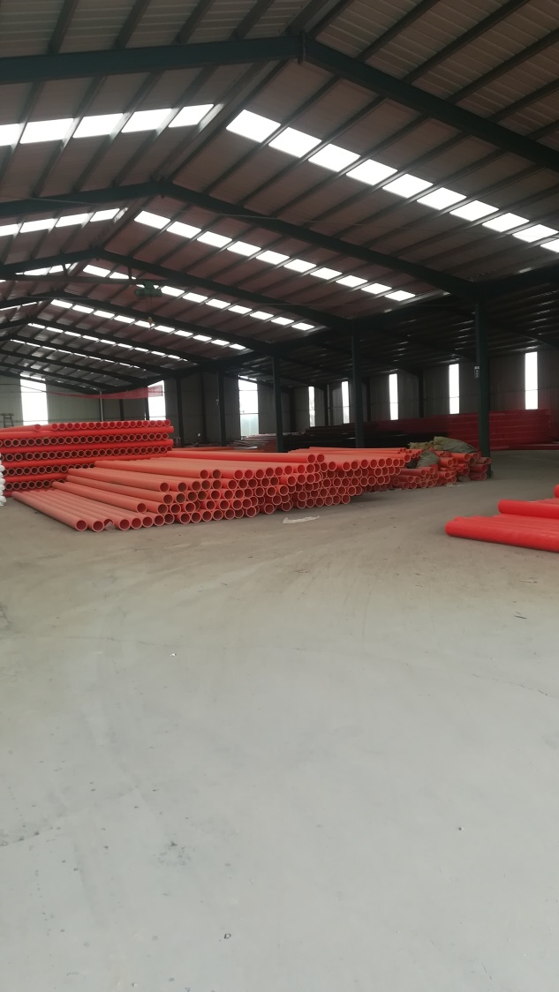
应急准备和响应 | EO8.2 | 保持了《应急准备和响应控制程序SDTS.CX14-2018》，制定了火灾、触电、人员伤亡应急预案。内容包括：目的、适用范围、职责、应急处理细则、演习、必备资料等。  2019.8.7日参加了由办公室组织的消防演练。  现场查看供销部办公区和仓库配备了消防器材，状态良好。  部门介绍自体系运行至今未发生紧急情况。  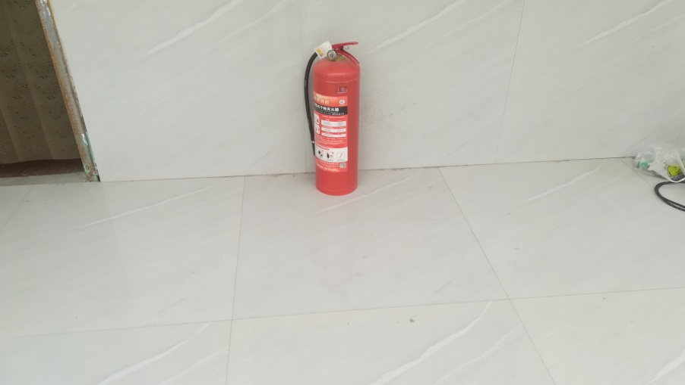
说明：不符合标注N

